附件2：
会场交通图
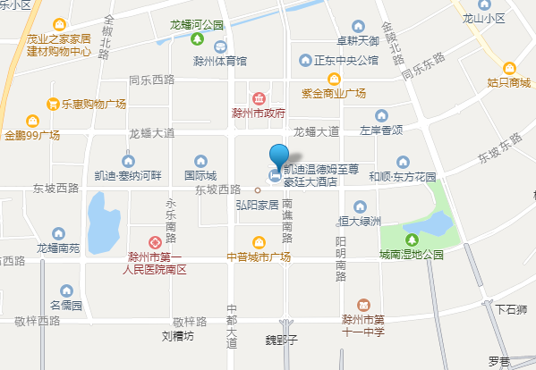
距离滁州北站：全程约为7.5公里，出租车20分钟左右即可到达。乘公交105路到行政服务大厅（南谯中路）站下车步行940米至酒店。
距离滁州站：全程约为8公里，出租车15分钟左右即可到达。乘公交6路到国际东门站下车步行700米至酒店。
距离南京禄口国际机场：全程约为95公里，出租车1小时30分钟左右可达到。
距离合肥新桥国际机场：全程约为170公里，出租车2小时15分钟左右可到达。

